Кировское областное государственное образовательное автономное
учреждение дополнительного профессионального образования
«Институт развития образования Кировской области»

Муниципальное общеобразовательное автономное учреждение
«Гимназия имени Александра Грина» г. Кирова

ИСПОЛЬЗОВАНИЕ ТЕХНОЛОГИЧЕСКИХ КАРТ КАК СРЕДСТВО ФОРМИРОВАНИЯ ПОЗНАВАТЕЛЬНЫХ УНИВЕРСАЛЬНЫХ УЧЕБНЫХ ДЕЙСТВИЙ

Шангин Сергей Петрович,
учитель труда (технологии)
МОАУ «Гимназия имени Александра Грина» г. Кирова,
e-mail: professor2003@mail.ru

2025
Аннотация. В предлагаемой статье автором описывается применение технологической карты изготовления учебного изделия на уроках труда (технологии) как эффективное средство формирования познавательных универсальных учебных действий у учащихся 5-7 классов в условиях трансформации и цифровизации технологического образования. Автором приведена структура технологической карты и дано описание программы графического редактора, в которой выполняются чертежи изготавливаемых на уроках изделий.
Ключевые слова: технологическая карта, познавательные УУД, графическая грамотность, графический редактор, практическая работа, самостоятельная деятельность.

С 1 сентября 2024 года во всех российских школах началось изучение обновленного учебного предмета «Труд (технология)» [5], который знакомит обучающихся с различными технологиями, в том числе материальными, информационными, коммуникационными, когнитивными, социальными. В рамках освоения программы по предмету «Труд (технология)» происходит обретение базовых навыков работы с современным технологичным оборудованием, освоение технологий, соответствующих времени, знакомство с миром профессий, самоопределение и ориентация обучающихся в сферах трудовой деятельности [4]. Практико-ориентированный характер предметной области «Технология» требует не менее 75 % учебного времени отводить практическим и проектным работам.
Обратим особое внимание на реализацию инвариантного модуля «Технологии обработки материалов и пищевых продуктов», изучаемого в 5-7 классах. Тематический блок «Технологии обработки конструкционных материалов» подразумевает проведение практических работ по дерево- и металлообработке. Однако, в связи с повсеместной цифровизацией интерес к созидательному ручному труду у современных учащихся этого возраста зачастую отсутствует. К тому же замечено, что чрезмерное привлечение гаджетов отрицательно сказывается на развитии мелкой моторики и затрудняет выполнение ручных операций по изготовлению каких-либо изделий, ограничивает творческое самовыражение детей и способность работать самостоятельно.
В контексте решения этой проблемы считаем, что особое внимание необходимо уделять развитию познавательных универсальных учебных действий (далее – УУД), которые служат основой для самостоятельного обучения. Образовательная практика и опыт работы свидетельствуют о том, что многие учащиеся не могут самостоятельно работать с различными источниками информации. Анализировать, выделять главное, систематизировать информацию, читать графические изображения и преобразовывать данные – для них достаточно сложная задача [2].
Познавательные УУД, согласно федерального государственного образовательного стандарта среднего общего образования, формируют у учащихся умение самостоятельно организовать учебно-познавательную деятельность, вести поиск и обработку информации, выстраивать логические рассуждения, решать учебные и творческие задачи, а также критически оценивать свои действия и результаты.
С целью формирования перечисленных выше умений и навыков на уроках труда (технологии) в Гимназии имени А. Грина уже несколько лет применяются технологические карты, которые полностью демонстрирует технологический процесс изготовления учебного изделия. Технологическая карта – это документ, который содержит подробное пошаговое описание процесса выполнения определенной задачи или операции [3]. Проектирование технологических карт носит индивидуальных характер, учитывает возрастные особенности учащихся, специфику изделий, изготавливаемых на уроках труда (технологии).
Пример одной из технологических карт представлен на рисунке 1. Она обязательно включает в себя название и изображение готового изделия, описание последовательности выполнения работ, фотографии пошагового изготовления, перечисление материалов, инструментов и приспособлений для работы на уроке.

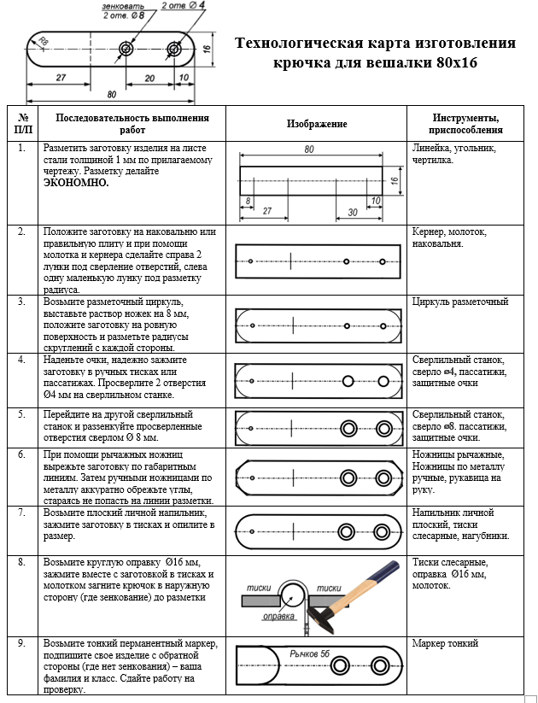

Рисунок 1. Технологическая карта изготовления крючка для вешалки
Следует отметить, что все чертежи для технологических карт являются уникальными авторскими разработками и создаются в графическом редакторе Paint.NET, который позволяет решить большинство прикладных задач по подготовке и оформлению иллюстраций для уроков, созданию презентаций и всевозможных наглядностей в формате 2D [1]. К преимуществам данной программы можно отнести бесплатный доступ; русский интерфейс, который интуитивно понятен и прост; поддержка большинства распространенных графических форматов, таких как jpg, gif, png, tif, bmp; интегративность и идентичность с программой Adobe Photoshop. Кроме того, инструменты для рисования в Paint.NET имеют удобные и универсальные элементы для создания чертежей.
Применение технологических карт на уроках труда (технологии) позволяет реализовать деятельностный подход к организации учебного процесса, направленный на развитие ключевых компетенций обучающихся, таких как графическая грамотность, смысловое чтение текстового описания работы, представление о последовательном выполнении трудовых действий, самостоятельная практическая и проектная деятельность, умение применять инструменты и приспособления в своей работе, и, как следствие, формирование познавательных УУД и технологической грамотности обучающихся 5-7 классов.

Список использованных источников и литературы
- Paint.NET – бесплатный графический редактор [Электронный ресурс] URL: https://paintnet.ru/download/ (дата обращения : 26.05.2025).
- Лазарева, О. Н. Формирование познавательных универсальных учебных действий младших школьников через проектную деятельность / О. Н. Лазарева, М. Е. Шайнурова // Социально-гуманитарные науки и культурные процессы в современном обществе : материалы I всероссийской научно-практической конференции с дистанционным и международным участием, Ульяновск, 24–25 октября 2024 года.
- Леднева, Л. В. Практика использования технологических карт на уроках труда (технологии) профиль "Подготовка младшего обслуживающего персонала" для повышения уровня социально-трудовой адаптации обучающихся с интеллектуальными нарушениями / Л. В. Леднева // IV Всероссийский конкурс профессиональных достижений «ИнваПрофи» среди работников образовательно-реабилитационных организаций для инвалидов и лиц с ограниченными возможностями здоровья : Сборник материалов финалистов конкурса, Москва, 19–20 ноября 2024 года. – Москва: Российский государственный университет социальных технологий, 2024. – С. 75-79.
- Федеральная рабочая программа по труду (технологии) [Электронный ресурс] URL: https://edsoo.ru/rabochie-programmy/ (дата обращения : 26.05.2025).
- Федеральный закон от 19 декабря 2023 г. № 618-ФЗ [Электронный ресурс] URL: https://www.garant.ru/products/ipo/prime/doc/408131681/ (дата обращения : 26.05.2025).

